ПРОГРАММАПРОФЕССИОНАЛЬНОЙ ПРОБЫ
«ПАРИКМАХЕР»

Профессиональная среда: умная
Наименование профессионального направления:
Специалист индустрии красоты

Автор программы:
Волгина Светлана Александровна,
мастер производственного обучения

«Парикмахер»

1. Паспорт программы профессиональной пробы
Профессиональная среда: умная
Наименование профессионального направления: Специалист индустрии красоты: парикмахер, специалист по предоставлению бытовых косметических услуг

Автор программы: Волгина Светлана Александровна, мастер производственного обучения ГБПОУ «Троицкий технологический техникум»
Контакты автора: - Челябинская обл., г.Троицк, e-mai: volgina3891@mail.ru
телефон 8 908-05-70-969

Вид | Формат проведения | Время проведения | Возрастная категория | Доступность для участников с ОВЗ
базовый | очный | 90 минут | 8-9 классы | Участие школьников с ОВЗ и инвалидностью не предполагается

2. Содержание программы
Введение (10 мин)
1.Краткое описание профессионального направления.
Парикмахерское искусство относится к сфере услуг. Индустрия данного
направления постоянно развивается, является стабильно устойчивой в своём развитии и пользуется обширным разнообразием продуктов и товаров для волос. Парикмахер- специалист, занимающийся уходом за волосами клиентов, созданием различных причесок.
Парикмахер делает разные виды стрижек, окраску, химическую завивку и укладку, занимается лечением волос, корректирует форму усов и бороды. Некоторые парикмахеры специализируются на постижерных работах: изготовлении париков, накладных усов, бровей и т. д. Хороший мастер должен посредством своей работы подчеркнуть достоинства и скрыть недостатки внешности. Парикмахер может иметь специализацию, например, быть мастером по мужским или женским прическам, или быть колористом.
2.Место и перспективы профессионального направления в современной экономике региона, страны, мира.
Работа парикмахера - это настоящее искусство, требующее предельной точности и профессионализма. Хороший стилист может стать технологом, то есть представлять известную торговую марку профессиональной косметической продукции и использовать ее товары в своей работе. Самое главное достоинство специальности – высокая востребованность на рынке труда, так как быть красивыми хотят и женщины, и мужчины.
Парикмахеры, сделавшие себе имя, имеют очень высокие заработки, обслуживают известных людей, участвуют в международных конкурсах. Некоторые открывают салоны красоты, собственные студии. Ушли в прошлое времена, когда считалось, что красивыми должны быть только женщины. Следить за собой — это часть культуры, поэтому постоянными посетителями салонов становятся не только женщины, но и целые семьи.
Постоянно растущее количество салонов красоты, парикмахерских и барбершопов говорит само за себя.
3. Необходимые навыки и знания для овладения профессией.
Перспективный парикмахер не останется без работы, главное –следовать за модными тенденциями.
Специалист должен уметь:
-рационально организовывать рабочее место, соблюдать правила санитарии и гигиены, требования безопасности;
-проводить дезинфекцию и стерилизацию инструментов и расходных материалов;
- проводить санитарно-гигиеническую, бактерицидную обработку рабочего места; организовывать подготовительные и заключительные работы по обслуживанию клиентов;
-проводить диагностику состояния и чувствительности кожи головы и волос, выявлять потребности клиента;
-подбирать форму стрижки в соответствии с особенностями внешности клиента;
-выполнять современные стрижки и укладки волос с учетом индивидуальных особенностей клиента, моделировать на различную длину волос;
- выполнять окрашивание волос с использованием современных технологий; -выполнять химическую (перманентную) завивку с использованием современных технологий;
-применять оборудование, приспособления, инструменты в соответствии с правилами эксплуатации и применяемыми технологиями;
-обсудить с клиентом качество выполненной услуги;
-проводить консультации по подбору профессиональных средств для домашнего использования.
Специалист должен знать:
-санитарно-эпидемиологические нормы и требования в сфере парикмахерских услуг;
-требования охраны труда, организации и подготовки рабочего места для выполнения парикмахерских услуг;
- психологию общения и профессиональную этику;
-правила, современные формы и методы обслуживания потребителя;
- виды парикмахерских работ;
-устройство, правила эксплуатации и хранения применяемого оборудования, инструментов при выполнении парикмахерских услуг;
-анатомические особенности, пропорции и пластика головы и лица; структуру, состав и физические свойства волос;
-типы, виды и формы волос;
-состав и свойства профессиональных препаратов для мытья головы, для профилактического ухода за волосами, для укладки волос;
- принципы воздействия технологических процессов на кожу головы и волосы;
- способы и средства профилактического ухода за кожей головы и волос; -технологии мытья волос и приемы массажа головы;
- направления моды и тенденции в парикмахерском искусстве;
- технологии выполнения современных стрижек волос различной длины;
-технологии выполнения современных укладок волос различными инструментами;
-технологии выполнения окрашивания волос красителями различных групп;
-классификации красителей, цветовой круг и законы колориметрии;
-технологии выполнения химической (перманентной) завивки;
-различные виды окрашивания на основе актуальных технологий;
- показатели качества продукции (услуги);
-нормы расхода препаратов и материалов на выполнении стрижки, укладки, химической (перманентной) завивки; правила оказания первой помощи.
4. Интересные факты о профессиональном направлении.
1.Высота прически французской королевы Марии-Антуанетты достигала 91,5 см за счет лент, перьев и других украшений. Такая прическа должна была держаться не меньше месяца, для чего волосы смазывали салом.
2. Самые первые ножницы появились около 300 года до нашей эры в Риме. Они были не похожи на современные: их режущие клинки соединялись не винтиком, а металлической пластинкой. Ножницы почти современного вида нашли в Иране.
3. В древнем Египте зажиточные женщины использовали вместо подушек специальные подставки. Их клали под голову вместо подушки, чтобы при лежании сохранить сложную прическу.
4. Греческие женщины закрывали волосами лоб, поскольку, по канонам красоты того времени, лоб должен был быть низким: между бровями и волосами должно было помещаться не больше двух пальцев.
5. Мардж Симпсон — обладательница самой знаменитой мультяшной прически. Она отказалась от нее только один раз: в 2005 году, чтобы помочь продвинуть на рынок новую линейку продуктов по уходу за волосами.
6. Самая дорогая в мире стрижка, вошедшая в Книгу рекордов Гиннеса, стоила 16 000 долларов. Ее сделал стилист, известный как «главный парикмахер знаменитостей», Стюарт Филипс. Клиенткой была миллионерша Беверли Латео, которая, не желая прерывать свой отдых в Италии, вызвала Филипса из Лондона. Он летел первым классом, а из аэропорта в специально снятый на целый день парикмахерский салон, его доставил роскошный лимузин.
5. Связь профессиональной пробы с реальной деятельностью.
Каждая профессиональная проба представляет собой самостоятельную, логически завершенную единицу учебно трудовой деятельности. Также школьникам дается возможность приобрести допрофессиональные знания, умения и навыки практической работы в профессиональной деятельности парикмахера, проявить творчество в работе, укрепить интерес к будущей профессии.
Постановка задачи (5 мин)
1.В рамках пробы, предлагается ознакомиться с инструментами и материалами, необходимыми для выполнения прическина основе хвоста и плетения косы из четырех прядей.
2. Продемонстрировать итоговый результат, продукт: демонстрируется вариант прически, создав собранную прическу на основе хвоста и плетения косы из четырех прядей.
Выполнение задания (55 мин)
1. Подробная инструкция по выполнению задания:
Шаги:
1.Соберите волосы в хвост на середине нижней затылочной зоны, закрепите его резинкой с двумя невидимками.
2. Волосы в хвосте обработайте спрей-блеском и разделите на 4 равные части
3. Выполните плетение косы из 4-х прядей, согласно схеме плетения.
4. Концы закрепите резинкой, вытяните элементы плетения для дополнительного объема и зафиксируйте лаком.
5. Поднимите косу наверх и зафиксируйте ее выше основания невидимками или шпильками.
6. Начиная с концов волос, сверните косу в горизонтальный валик и распределите, перекрывая основание хвоста.
7. Закрепите валик при помощи невидимок и шпилек.
8. Зафиксируйте лаком и нанесите спрей – блеск. (Приложение 1)

2. Рекомендации для наставника по организации процесса выполнения задания: 1.Наставник наглядно демонстрирует процесс выполнения прически на основе хвоста и плетения косы из четырех прядей.
Во время самостоятельной работы учащихся наставник обходит рабочие места, следит за организацией рабочего места, санитарией, правильным ведением технологического процесса, оказывает помощь в подготовке и приготовлении, акцентируя внимание на выполнении правильных приемов работы.
При необходимости приостанавливает работу, указывая на ошибки, в последующем объясняя причины и способы их устранения.
Контроль, оценка и рефлексия (20 мин)
1. Критерии успешного выполнения задания:
- соблюдение техники безопасности, правил санитарии и личной гигиены;
- способность проявлять творчество при выполнении прически на основе хвоста и плетения косы из четырех прядей;
- умение работать по образцу;
- соблюдение технологии выполнения прически на основе хвоста и плетения косы из четырех прядей.
2. Рекомендации для наставника по организации процесса выполнения задания:
Готовая прическа должна соответствовать образцу по:
- сборка прически на основе хвоста;
- плетения косы из четырех прядей.
- внешнему виду – оформление должно соответствовать образцу, допускаются отклонения в обьёме прически (по желанию, как проявление творчества
3. Вопросы для рефлексии:
- вызвал ли у вас интерес процесс выполнения оформления волос в прическу?
- что для вас было самым интересным в профессиональной пробе?
- какими навыками должен обладать парикмахер, при оформлении волос в прическу?

3. Инфраструктурный лист
Наименование | Рекомендуемые технические характеристики с необходимыми примечаниями | Количество | На группу/  на 1 чел.
Манекен-голова женская | Длина – 50-45-35 см. Волосы 100%  натуральные. Плотность волосы | 1 | На человека
Расческа комбинированная | Комбинированная; - Длина – 19см | 1 | На человека
Расческа с хвостиком | Хвостик металлический для  Деление волос | 1 | На человека
Щётка для расчёсывания  волос | Для расчёсывания волос любого типа и  длины. | 1 | На человека
Зажимы | Зажимы для фиксации волос в процессе работы | 4 | На человека
Шпильки | 60 мм | 10 | На человека
Невидимки | 50 мм | 10 | На человека
Штатив | штатив для крепления учебной головы  манекена | 1 | На человека
Блеск для волос | Легкий контроль блеска | 1 | На человека
Лак для волос | Средней фиксации | 1 | На человека
Резинки | Диаметр от 40 мм | 1 | На человека

4. Приложение и дополнения
Ссылка | Комментарий
https://zen.yandex.ru/media/id/5ed8341be91caa6f59b6bbc1/11-interesnyh-faktov-o-pricheskah-i-parikmaherah-5f0a1d6aabb43c0bbdec1786 | Интересные факты о профессии

Приложение № 1
Технология выполнения прически
 | 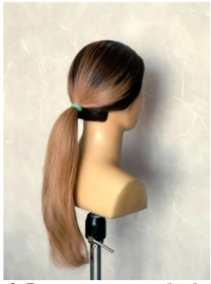 | Соберите волосы в хвост на середине нижней затылочной зоны, закрепите его резинкой с двумя невидимками.
 | 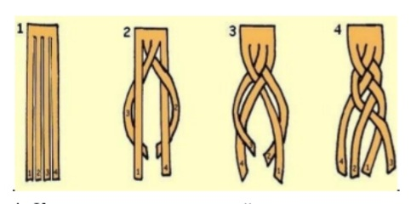 | Волосы в хвосте обработайте спрей-блеском и разделите на 4 равные части
 | 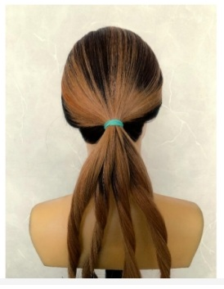 | Выполните плетение косы из 4-х прядей, согласно схеме плетения.
 | 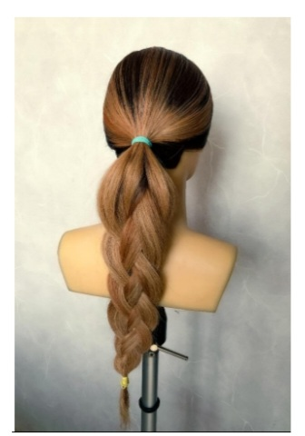 | Концы закрепите резинкой, вытяните элементы плетения для дополнительного объема и зафиксируйте лаком.
 | 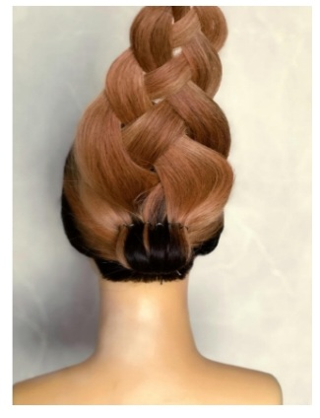 | Поднимите косу наверх и зафиксируйте ее выше основания невидимками или шпильками.
 | 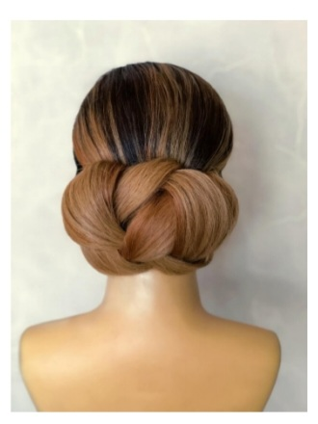 | Начиная с концов волос, сверните косу в горизонтальный валик и распределите, перекрывая основание хвоста.  Закрепите валик при помощи невидимок и шпилек.  8. Зафиксируйте лаком и нанесите спрей – блеск.

